**关于开展公益小数报名师大讲坛——“聚焦主题拓展课程建设 全面提升学生数学思维品质”专题研讨活动的通知**

**各辖市（区）教师发展中心：**

数学主题拓展课程，就是以主题为核心，通过超级链接，调动数学内部不同领域知识，调动不同学科的学习，不断拓展未知域，增加见识面，构建新系统，形成新见解，促进学生形成系统化、结构化的数学思维方式，使理想课程逐步转化为可操作的实践课程。主题拓展课程的研究和实施对日常课堂核心教学内容作了系统化融合和补充，改变了课堂教学的常规面貌，呈现出了新的特点。

为深化专题研究，江苏教育报刊总社《小学生数学报》编辑部联合常州市教育科学研究院拟定于2019年5月7日—8日在常州市金坛区常胜小学举办“小数报名师大讲坛——聚焦主题拓展课程建设 全面提升学生数学思维品质”教学展示及专题交流研讨活动。

现将有关事项通知如下：

**一、活动时间：**2019年5月7日—8日

**二、活动地点：**常州市金坛区常胜小学

**三、报到时间、地点：**

1.需住宿的老师请在5月7日上午11:30前，到常州市金坛区颐丰大酒店报到。联系人：汤老师（13585400476），于老师（13961261580）。

2.不需住宿的老师请提前至常州市金坛区常胜小学报到。

**四、报名方式：**

因场地有限，超额后恕不接待。请常州各辖、市区教师发展中心集中将报名信息发邮件至413903197@qq.com。报名截止时间：4月30日。

**五、日程安排：**

|  |  |  |  |  |
| --- | --- | --- | --- | --- |
| **时间安排** | | **活动内容** | **主持人** | **地 点** |
| 5.7  下午 | 13:10～13:30 | 开幕式 | 孙士海 | 常州市金坛区常胜小学 |
| 13:40～14:20 | 当地展示课：傅广辉  《玩转A4纸》（六年级） | 房小科 |
| 14:30～15:10 | 名师课堂：徐长青  待定 |
| 15:25～16:35 | 主题报告：徐长青 |
| 16:35～17:00 | 专家引领：蒋敏杰 |
| 5.8  上午 | 08:00～08:40 | 当地名师课堂：吴荣强  《数独》（三年级） | 陆卫英 | 常州市金坛区常胜小学 |
| 08:50～09:05 | 微报告：吴荣强 |
| 09:15～09:55 | 名师课堂：周卫东  待定 |
| 10:05～11:15 | 主题报告：周卫东 |
| 11:15～11:40 | 专家引领：潘小福 |
| 活动结束，代表返程 | | | | |

**六、其他有关事项：**

1.本次“小数报名师大讲坛”活动系江苏教育报刊总社**公益送教助学活动**，不收会务费。考虑部分教师的实际需求，如需提供食宿，请与当地承办方联系，凭发票回原单位报销。

2. 绿色出行，请各区域尽量拼车前往，并在往返路上务必注意交通安全。

常州市教育科学研究院

2019年4月25日

附件1：名师大讲坛活动回执单

附件2：交通路线图

**附件1：**

**小数报名师大讲坛“聚焦主题拓展课程建设 全面提升学生数学思维品质”研讨活动回执单**

|  |  |  |  |  |  |  |
| --- | --- | --- | --- | --- | --- | --- |
| **序号** | **姓名** | **性别** | **单位** | **电话** | **是否住宿** | **备注** |
|  |  |  |  |  |  |  |
|  |  |  |  |  |  |  |
|  |  |  |  |  |  |  |
|  |  |  |  |  |  |  |
|  |  |  |  |  |  |  |
|  |  |  |  |  |  |  |
|  |  |  |  |  |  |  |
|  |  |  |  |  |  |  |

**附件2：**

* **交通路线图：**

1.**金坛北站**到**颐丰大酒店**

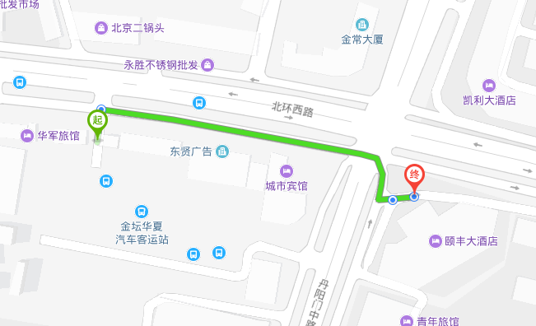从出站口向东步行200米过红绿灯即到达颐丰大酒店。

2.从**颐丰大酒店**到**常胜小学**。

从酒店出发向南步行1.1千米左右到达常胜小学。

